|  |
| --- |
| CÔNG TY TNHH KỸ THUẬT QUẢN LÝ BAY  **ATTECH ISO 9001:2015**  ========= & =========    **PHỤ LỤC**  **ĐẶC TÍNH KỸ THUẬT**  **HỆ THỐNG TÍCH HỢP VÀ XỬ LÝ DỮ LIỆU ADS-B  (ATTECH ADS-B INTEGRATOR)**   * **Hà Nội -** |

1. **Tiêu chuẩn kỹ thuật**

* *Assessment of ADS-B and Multilateration surveillance to support air traffic services and guidlines for implementation. :* ICAO. Cir 326 AN/188.
* *Eurocontrol specification for A TM surveillance system performance* *(Volumn 1). :* Eurocontrol, 2015. ISBN: 978-2-87497-022-1.
* *Eurocontrol specification for A TM surveillance system performance (Volumn 2).* : Eurocontrol, 2015. ISBN: 978-2-87497-022-1.

1. **Các tính năng chính của hệ thống**

* Nhận và giải mã dữ liệu ADS-B: Dữ liệu truyền về từ các cảm biến *(Mỗi cảm biến là 1 kênh)*. Mỗi package nhận về sẽ được giải mã, đếm số lượng bản tin, có thể lọc dữ liệu xấu theo các chỉ số NIC/NAC/SIL đã được thiết đặt.
* Tích hợp dữ liệu ADS-B: Dữ liệu từ các kênh ghi dữ liệu sau khi giải mã, với từng mục tiêu sẽ được tổng hợp (*làm giàu dữ liệu*) và loại bỏ những bản tin đã cũ. Lúc này, các bản tin của mỗi mục tiêu sẽ là tổ hợp của nhiều cảm biến (*của 1 hoặc nhiều trạm*)
* Ghi dữ liệu: Dữ liệu nhận về sẽ được đóng gói và lưu lại dưới dạng file binary, dữ liệu được chia nhỏ vào các thư mục theo ngày và ghi lại thành file theo từng giờ trên ổ cứng của máy chủ, thời gian lưu trữ tối thiểu 30 ngày.
* Phát dữ liệu ADS-B: Dữ liệu sau khi đã được tích hợp sẽ được đóng gói thành từng package và gửi đến các đầu cuối hay các kênh nhận dữ liệu tích hợp khác. Chức năng cung cấp thêm tính năng lọc theo một số trường như vùng địa lý, độ cao, giá trị các trường NIC/NAC/SIL của bản tin.
* Nhận và phân tích dữ liệu kế hoạch bay (FPL): Phần mềm xử lý điện văn FPL thực hiện tạo kết nối tới máy chủ AMHS theo giao thức P7 để lấy dữ liệu các điện văn FPL và thực hiện phân tích dựa trên cấu trúc điện văn FPL để trích xuất các trường thông tin cần thiết về chuyến bay.
* Chức năng thiết lập, hiệu chỉnh các thống số của hệ thống thông qua phần mềm đầu cuối quản trị.
* Hiển thị dữ liệu ADS-B trên bản đồ không lưu thông qua phần mềm đầu cuối khai thác.

1. **Các phần mềm của hệ thống tích hợp và xử lý dữ liệu ADS-B**

Với hệ thống các trạm ADS-B trên toàn quốc yêu cầu 03 hệ thống tích hợp ADS-B (ADS-B Intergrator System) tại ba trung tâm dữ liệu được lắp đặt tại miền Bắc, miền Trung và miền Nam.

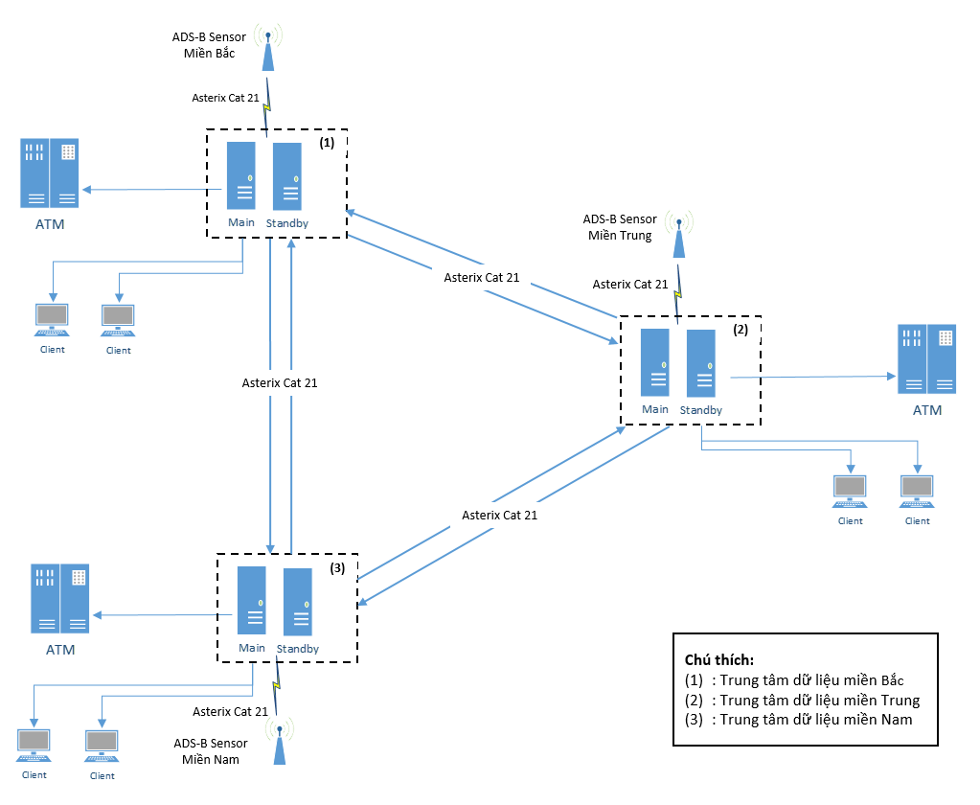

*Mô hình triển khai ba trung tâm dữ liệu (miền Bắc, miền Trung, miền Nam)*

Do đó hệ thống tích hợp ADS-B (ADS-B Intergrator System) sẽ được chia thành 02 thành phần chính đó là: Phần mềm xử lý trung tâm(Server) và phần mềm hiển thị đầu cuối(Client) như sơ đồ sau:

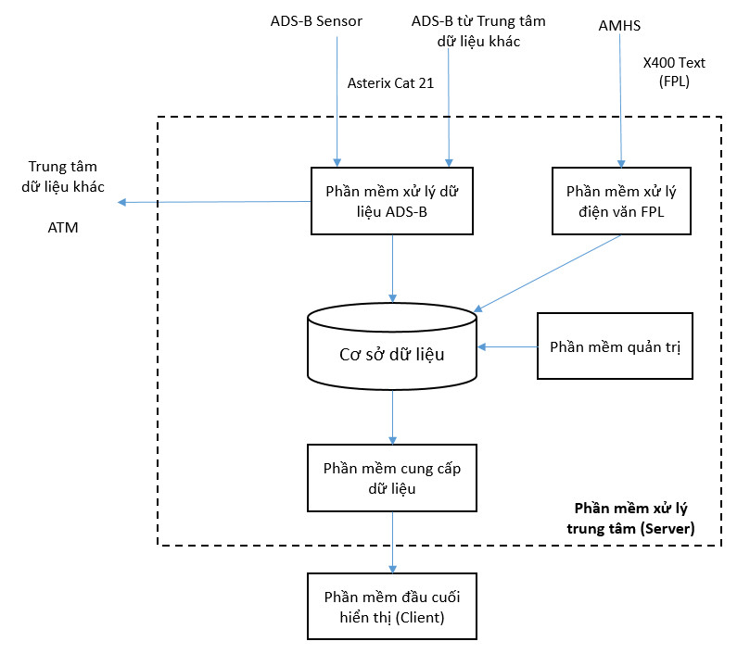

*Mô hình hệ thống tích hợp ADS-B (ADS-B Intergrator System).*

Tại Server:

* Phần mềm xử lý dữ liệu ADS-B: Là phần mềm thực thi trên server, làm việc với dữ liệu truyền về từ các cảm biến ADS-B. Phần mềm phải đáp ứng xử lý 60 máy thu ADS-B cùng lúc.
* Phần mềm xử lý điện văn FPL: Là phần mềm thực thi trên server, làm việc với dữ liệu là các điện văn. Phần mềm thực hiện chức năng phân tích dữ liệu kế hoạch bay để trích xuất dữ liệu cần thiết và đưa vào cơ sở dữ liệu phục vụ tra cứu.
* Phần mềm đầu cuối quản trị: Là phần mềm thực thi trên máy dành cho kỹ quản trị hệ thống để thực hiện cấu hình, điều khiển hoạt động của toàn bộ hệ thống phần mềm. Phần mềm cung cấp giao diện người dùng để thực hiện các thao tác xử lý, thiết đặt trên đó..
* Phần mềm cung cấp dữ liệu: làm việc trực tiếp với CSDL lưu trên chính server. Phần mềm có nhiệm vụ nhận các yêu cầu từ các phần mềm đầu cuối, truy xuất vào CSDL và trả về các phần mềm đầu cuối các thông tin đã truy vấn được.

Tại Client gồm phần mềm:

* Phần mềm đầu cuối khai thác: Là phần mềm cung cấp giao diện người dùng, thực thi trên máy trạm dành cho người khai thác tra cứu thông tin và theo dõi không lưu.
  1. **Phần mềm xử lý dữ liệu ADS-B**

Là phần mềm thực thi trên server, làm việc với dữ liệu truyền về từ các cảm biến ADS-B. Phần mềm phải đáp ứng xử lý với 60 cảm biến ADS-B cùng lúc.

Phần mềm được thiết kế chạy dạng background trên máy chủ. Dữ liệu truyền về từ mỗi cảm biến sẽ được xử lý trên mỗi luồng (thread). Trạng thái hoạt động và điều khiển các luồng này sẽ được thực hiện trên phần mềm đầu cuối quản trị.

* + - 1. **Nhận dữ liệu ADS-B**

Lập các kênh nhận dữ liệu (người dùng có thể lựa chọn giao thức giữa multicast và unicast) nhận dữ liệu truyền về từ các cảm biến *(Mỗi cảm biến là 1 kênh)*. Mỗi package nhận về sẽ được giải mã, đếm số lượng bản tin, có thể lọc dữ liệu xấu theo các chỉ số NIC/NAC/SIL đã được thiết đặt.

* Mỗi kênh nhận dữ liệu có thể tắt/ bật.
* Việc thêm/sửa/xoá kênh sẽ được thực hiện tại phần mềm đầu cuối quản trị.
  + - 1. **Tích hợp dữ liệu**

Dữ liệu từ các kênh ghi dữ liệu sau khi giải mã, với từng mục tiêu sẽ được tổng hợp (fusion) làm giàu dữ liệu và loại bỏ những bản tin đã cũ. Lúc này, các bản tin của mỗi mục tiêu sẽ là tổ hợp của nhiều máy thu *(của 1 hoặc nhiều trạm).* Bổ sung tính năng lựa chọn phương thức tích hợp dữ liệu (để người dùng lựa chọn khi cần).

Cung cấp tính năng đồng bộ dữ liệu ADS-B giữa 03 trung tâm (miền Bắc, miền Trung, miền Nam).

* + - 1. **Ghi dữ liệu**

Dữ liệu sau khi nhận được sẽ được đóng gói và lưu lại dưới dạng file binary. Vì khối lượng dữ liệu lớn nên để đảm bảo cho việc quản lý file, dễ dàng back up và sử dụng lại khi cần nên dữ liệu được chia nhỏ vào các thư mục theo ngày và ghi lại thành file theo từng giờ.

Dữ liệu được ghi lại ở ổ cứng trên server, thời gian lưu trữ tối thiểu 30 ngày.

Dữ liệu nhận về server đều được đưa vào hàng đợi, vì vậy việc ghi lại dữ liệu giữa các thời gian chuyển giao để chia file sẽ đảm bảo không bị mất.

* + - 1. **Phát dữ liệu ADS-B**

Dữ liệu sau khi đã được tích hợp sẽ được đóng gói thành từng package và gửi đến các đầu cuối hay các kênh nhận dữ liệu tích hợp khác.

Chức năng cung cấp thêm tính năng lọc theo một số trường như vùng địa lý, độ cao, giá trị các trường NIC/NAC/SIL của bản tin.

* + - 1. **Thống kê**

Dữ liệu trong khi tích hợp cũng sẽ được thống kê ghi nhận các thông số cơ bản bao gồm Số lượng bản tin, số lượng tàu bay, số lượng chuyến bay và lưu thông tin vào CSDL, có thể hiển thị trên các phần mềm đầu cuối.

* + - 1. **Ghi log**

Chức năng thực hiện ghi log các hoạt động trong phần mềm và các log về lỗi xảy ra nếu có phục vụ điều tra, bảo trì.

* 1. **Phần mềm cung cấp dữ liệu**

Là phần mềm thực thi trên server, làm việc trực tiếp với CSDL. Phần mềm có nhiệm vụ nhận các yêu cầu từ các phần mềm đầu cuối, truy xuất vào CSDL và trả về các phần mềm đầu cuối các thông tin đã truy vấn được.

* 1. **Phần mềm xử lý điện văn**

Phần mềm Xử lý dữ liệu FPL là phần mềm thực thi trên server thực hiện nhận và phân tích dữ liệu kế hoạch bay để trích xuất dữ liệu cần thiết và đưa vào cơ sở dữ liệu phục vụ tra cứu.

* + - 1. **Nhận dữ liệu FPL**

Phần mềm xử lý điện văn FPL thực hiện tạo kết nối tới máy chủ AMHS theo giao thức P7 để lấy dữ liệu các điện văn FPL

* + - 1. **Phân tích thông tin FPL**

Chức năng này thực hiện phân tích dựa trên cấu trúc điện văn FPL để trích xuất các trường thông tin cần thiết về chuyến bay. Những đối tượng điện văn để là đầu vào để phần tích bao gồm:

* Điện văn Kế hoạch bay ngày
* Điện văn Kế hoạch bay (FPL)
* Điện văn cất cánh (DEP)
* Điện văn hạ cánh (ARR)
* Điện văn thay đổi (CHG)
* Điện văn báo Delay (DLA)
* Điện văn hủy chuyến (CNL)

Các trường thông tin cần trích xuất bao gồm:

* Danh sách chuyến bay
* Trạng thái từng chuyến (chưa bay, đang bay, đã hạ cánh, đã hủy, bị chậm)
* Thông tin chi tiết các chuyến bay (Mã hiệu, thời gian cất cánh, thời gian hạ cánh, thời gian bay, sân bay đi, sân bay đến)

Các thông tin chuyến bay này được đối chiếu tương quan tới những dữ liệu giám sát được cung cấp bởi ADS-B.

* + - 1. **Ghi trạng thái hoạt động**

Các trạng thái hoạt động của phần mềm được ghi lại tới CSDL để người sử dụng có thể giám sát bằng phần mềm Quản trị. Các thông tin được ghi lại bao gồm:

* Thời điểm khởi động.
* Cập nhập trạng thái theo chu kỳ để xác nhận phần mềm hoạt động bình thường.

Ghi thống kê số lượng điện văn từng loại được xử lý theo ngày.

* 1. **Phần mềm đầu cuối quản trị**

Là phần mềm thực thi trên máy dành cho nhân viên quản trị hệ thống, để thực hiện cấu hình, giám sát và điều khiển hoạt động của toàn bộ hệ thống phần mềm. Phần mềm cung cấp giao diện người dùng để thực hiện các thao tác xử lý, thiết đặt trên đó.

* + - 1. **Quản trị thông tin (Setting)**

Chức năng này thực hiện quản trị (xem/sửa/xoá) các thông tin về chính hệ thống, các thông tin về danh mục phục vụ cho hệ thống phần mềm. Bao gồm:

* Địa chỉ server
* Port socket thực hiện trao đổi dữ liệu, các port trao đổi thông tin giữa các phần mềm.
* Các thời gian Warning, Alert *(error)*, Refresh time
* Các chỉ thị màu mặc định *(Normal, Warning, Alert)*
* Đường dẫn ghi dữ liệu.
* Ngưỡng cảnh báo khi HDD trên server sắp đầy (Số GB còn lại trên ổ cứng)
* Thời gian lưu dữ liệu *(dạng file)* mặc định trên server
* Thời gian lưu dữ liệu *(bản ghi trên CSDL)* mặc định trên server
* Danh mục thông tin về tàu bay
* Danh mục thông tin điện văn AMHS/AFTN
  + - 1. **Cấu hình (Config)**

Chức năng này thực hiện thiết đặt cấu hình các kênh nhận/phát toàn bộ dữ liệu bao gồm:

* Cấu hình Thêm mới/ Sửa/ Xoá/ Forward data cho các kênh ADS-B
* Cấu hình Thêm sửa xoá các kênh nhận FPL (tại server)
* Cấu hình các thông tin về các đầu cuối có thể nhận dữ liệu từ server *(Chỉ khi đầu cuối có cấu hình đúng như khai báo tại đây mới có thể khai thác được dữ liệu từ server)*
  + - 1. **Điều khiển (Control)**

Chức năng này sẽ thực hiện điều khiển các dịch vụ thực thi trên server, các thao tác với dữ liệu bao gồm:

* Tắt/ bật phần mềm xử lý dữ liệu ADS-B
* Tắt/ bật phần mềm xử lý dữ liệu FPL
* Tắt/ bật phần mềm cung cấp dữ liệu.
* Cleanup dữ liệu (manual)
* Tạo lệnh backup database.
  + - 1. **Giám sát (Monitoring)**

Chức năng cung cấp grid hiển thị toàn bộ các kênh kèm các trạng thái cảnh báo bằng âm thanh và chỉ thị màu của từng kênh.

* + - 1. **Ghi log (Logs)**

Chức năng thực hiện ghi log các hoạt động trong phần mềm và các log về lỗi xảy ra nếu có phục vụ điều tra, bảo trì.

* 1. **Phần mềm đầu cuối khai thác**

Là phần mềm cung cấp giao diện người dùng, thực thi trên máy trạm dành cho người khai thác tra cứu thông tin và theo dõi không lưu.

* + - 1. **Nhận và giải mã dữ liệu ADS-B**

Dữ liệu ADS-B được server chuyển tới phần mềm đầu cuối khai thác dưới dạng nhị phân nằm trong các gói chuyển qua giao thức UDP Unicast hoặc Multicast. Vì vậy trước khi đưa vào xử lý và hiển thị lên màn hình dữ liệu này cần được giải mã và trích xuất các trường thông tin cần thiết.

* + - 1. **Hiển thị dữ liệu**

Dữ liệu nền không lưu được phần mềm hiển thị bao gồm:

* Hiển thị bản đồ bao gồm: đường ranh giới đất liền, đường ranh giới biển, đường ranh giới FIR được hiển thị bằng các đường liền mảnh. Dữ liệu về bản đồ được lưu trong file cấu hình và được tải lên hiển thị khi phần mềm được bật.
* Hiển thị các vùng Sector được phân chia trong vùng FIR. Ranh giới phân chia các sector được hiển thị bằng đường liền với màu sắc phân biệt với các đường khác.
* Local Sector là phân khu mà kiểm soát viên đang chọn để tác nghiệp. Đối với vùng này sẽ được hiển thị với đường biên nổi bật so với các vùng sector khác để dễ phân biệt.
* Hiển thị TMA: là vùng kiểm soát tiếp cận cho từng sân bay. Khi bật chức năng này phần mềm sẽ hiển thị vùng TMA tương ứng với sân bay mà kiểm soát viên đã lựa chọn trước đó.
* Hiển thị PROC: Tương tự TMA thì các Proc (Phương thức cất/hạ cánh) cũng được hiển thị tương ứng với sân bay đã được chọn trước đó.
* Hiển thị RWY (RunWay): Các đường cất hạ cánh, đường cất/hạ cánh kéo dài cũng được hiển thị tương ứng với sân bay mà kiểm soát viên đã lựa chọn trước đó.
* Các vùng cấm (VVP), vùng hạn chế (VVR), vùng nguy hiểm (VVD): cũng được hiển thị theo AIP và các văn bản có tính pháp lý được ban hành.
* Các lưới 1 độ và lưới độ cao tối thiểu vùng cũng được hiển thị bằng các lựa chọn trong phần mềm(AMA).
* Ngoài ra phần mềm còn hiển thị FIX/NAV bao gồm: các điểm báo cáo (WayPoint), các đài trạm dẫn đường (VorDme, NDB), đường hàng không (Route).
  + - 1. **Công cụ vẽ tùy biến (Custom Draw)**

Ngoài những dữ liệu không lưu phần mềm cũng cung cấp thêm chức năng cho phép kiểm soát viên tự vẽ thêm những vùng khác trên màn hình. Các loại hình căn bản có thể vẽ được bao gồm: đa giác, cung tròn, hình tròn trên nền tọa độ WGS84.

* + - 1. **Hiển thị mục tiêu**

Các máy bay được hiển thị thành các mục tiêu trên màn hình với 2 thành phần căn bản là biểu tượng (symbol) và nhãn (label). Biểu tượng là hình biểu diễn máy bay và được vẽ chính xác tại tọa bộ mà máy bay báo về. Các thành phần phụ của biểu tượng là vector chỉ hướng, các điểm history mà máy bay đã đi qua. Nhãn là thành phần hiển thị các thông tin cụ thể của máy bay bao gồm:

* Callsign: mã hiệu
* Address: code SSR hoặc 24 bit
* Speed: tốc độ
* Alt: độ cao
* C.Alt Co.Alt: độ cao hiệp đồng
* HDG Note: ghi chú của KSV
* Info: thông tin thêm
* Heading: mũi tên chỉ hướng
* Tracking: vết bay
* Controller: KSV đang điều khiển mục tiêu
* CodeA: mã điện tử nhận dạng mục tiêu
* NUC: chất lượng dữ liệu *(ADS-B only)*

Các thông tin của mục tiêu có thể tắt bật tùy ý theo các option (lựa chọn) của phần mềm.

Mục tiêu hiển thị trên màn hình sẽ được xác thực khi gắn với dữ liệu Kế hoạch bay. Với những mục tiêu không có kế hoạch bay sẽ có chỉ thị màu khác biệt với các mục tiêu có kèm kế hoạch bay thông thường.

* + - 1. **Hiển thị màn hình phụ**

Bên cạnh màn hình chính tác nghiệp, khi cần tập trung theo dõi vào một vùng nào đó kiểm soát viên có thể bật màn hình phụ và chọn vào nơi mong muốn. Việc sử dụng màn hình phụ giúp Kiểm soát viên tránh những xao lãng không cần thiết. Màn hình phụ có các chức năng hiển thị giống màn hình chính chỉ có điểm khác biệt là có kích thước nhỏ hơn và nằm ở một góc của màn hình.

* + - 1. **Chức năng chuyển vùng tác nghiệp (CENTER)**

Đối với Kiểm soát viên đường dài thì sẽ đảm nhiệm toàn bộ vùng FIR nhưng đối với Kiểm soát viên tiếp cận hoặc Tower thì sẽ chỉ làm việc với một sân bay cụ thể. Việc lựa chọn chi tiết vào một sân bay sẽ cho phép hiển thị các thông tin chi tiết hơn nữa cho tác nghiệp như:

* Vùng tiếp cận TMA
* Các phương thức tiếp cất/hạ cánh
* Các đường cất/hạ cánh
  + - 1. **Chức năng lọc hiển thị**

Trong một số trường hợp Kiểm soát viên muốn tìm kiếm hoặc đánh dấu vào một máy bay cụ thể thì sẽ phải sử dụng chức năng lọc hiển thị. Tiêu chí lọc bao gồm theo độ cao và theo mã hiệu. Đối với những mục tiêu không đáp ứng được điều kiện lọc sẽ có 2 lựa chọn là: ẩn đi toàn bộ mục tiêu hoặc chỉ ẩn đi nhãn thông tin (label).

* + - 1. **Chức năng đo khoảng cách**

Đo khoảng cách là công cụ rất hữu ích giúp Kiểm soát viên đánh giá tình hình một cách chính xác. Phần mềm cung cấp chức năng đo đạc bao gồm: đo điểm tới điểm, đo điểm tới mục tiêu, mục tiêu với mục tiêu. Kết quả được hiển thị ngay trên màn hình cạnh phép đo theo đơn vị Nm hoặc Km theo tùy chọn.

* + - 1. **Chức năng phóng to/thu nhỏ**

Phần mềm cũng cung cấp chức năng cho phép phóng to hoặc thu nhỏ việc hiển thị trên màn hình bằng cách thay đổi tỉ lệ vẽ trong thư viện JOGL. Tỉ lệ phóng to có thể lên tới 300 lần.

* + - 1. **Record**

Đây là chức năng ghi lại dữ liệu mục tiêu tại vị trí khai thác. Những dữ liệu này có thể được xem lại bằng chính phần mềm đầu cuối khai thác. Những dữ liệu này sẽ được lưu trong một khoảng thời gian xác định (được hình trong file), dữ liệu cũ hơn sẽ bị tự động xóa đi để duy trì khả năng lưu trữ của ổ cứng.

* + - 1. **Playback**

Chức năng cho phép xem lại dữ liệu đã ghi lại của phần mềm.

* + - 1. **Cảnh báo (Warning)**

Cảnh báo là chức năng rất quan trọng đối với phần mềm, danh sách các cảnh báo bao gồm:

* AMA: cảnh báo mục tiêu vi phạm độ cao tối thiểu vùng
* DRAW: cảnh báo mục tiêu vi phạm khu vực do Kiểm soát viên vẽ
* CL/DC: cảnh bảo mục tiêu thay đổi độ cao (lên hoặc xuống)
* VVP/R: cảnh báo mục tiêu vi phạm vùng cấm, vùng hạn chế
* OUT SCREEN: cảnh báo mục tiêu ra khỏi màn hình tác nghiệp
* STCA: cảnh báo va chạm ngắn hạn
* MTCA: cảnh báo xung đột trung hạn.
* MSA: cảnh báo mục tiêu vi phạm độ cao tối thiểu của phân khu

Khi xảy ra cảnh báo sẽ có vòng tròn đỏ bao quanh mục tiêu và hiển thị nội dung cảnh báo trong nhãn mục tiêu. *(Xem chi tiết tại Phụ lục 04, Mục 2.12)*.

* + - 1. **Các chức năng điều khiển mục tiêu**

Các chức năng điều khiển cho phép Kiểm soát viên dễ dang theo dõi trạng thái của mục tiên trên màn hình khi hiệp đồng với các vị trí khác bằng cách chỉ thị mầu theo từng trạng thái. Các thao tác của chức năng này bao gồm:

* Assume: nhận mục tiêu điều khiển
* Transfer: chuyển giao mục tiêu sang vị trí tác nghiệp khác.
* Cancel: hủy bỏ việc điều khiển mục tiêu

Các chỉ thị màu theo trạng thái bao gồm:

| **STT** | **Trạng thái** | **Màu** | **Mã** |
| --- | --- | --- | --- |
| 1 | Target chưa được kiểm soát | White | #FFFFFF |
| 2 | Target đang trong quyền kiểm soát | Green | #008000 |
| 3 | Đang có control khác kiểm soát | Yellow | #FFFF00 |
| 4 | Các target đang chuyển giao | Blue | #0000FF |
| 5 | Target chuyển giao đang chờ tiếp nhận | Magenta | #FF00FF |
| 6 | Các target bị mất tín hiệu | Cyan | #00FFFF |

* + - 1. **Chức năng thay đổi màu nền**

Chức năng này cho phép Kiểm soát viên thay đổi màu nền hiển thị cho phù hợp với thị giác khi phải tác nghiệp trong thời gian dài.

* + - 1. **Chức năng tích hợp bản đồ địa hình**

Chức năng này có thể hiển thị dữ liệu vị trí của máy bay trên một bản đồ địa hình.

1. **Yêu cầu kỹ thuật của hệ thống**
   1. **Yêu cầu môi trường hoạt động**

* Hệ thống tích hợp và xử lý dữ liệu ADS-B (ATTECH ADS-B Integrator) được xây dựng theo mô hình client-server, phần server đóng vai trò xử lý, lưu trữ, phân phối dữ liệu còn phần client thực hiện chức năng hiển thị, giám sát hoạt động của hệ thống và khai thác dữ liệu không lưu.
* Phần server cần được hoạt động trên môi trường hệ hiểu hành linux để đảm bảo các yếu tố: hiệu năng tốt, hoạt động ổn định trong thời gian dài, bảo mật. Phần client được cài đặt trên nhiều máy khác nhau, hoạt động được trong môi trường linux/windows để người sử dụng dễ dàng thao tác.
* Hệ thống cần hoạt động trong môi trường mạng LAN với các giao thức phổ biến như: TCP-IP, UDP-IP. Việc nhận và phát dữ liệu phải hỗ trợ cả chế độ Unicast và Multicast.
  1. **Yêu cầu khả năng thực thi**

Hệ thống tích hợp và xử lý dữ liệu ADS-B (ATTECH ADS-B Integrator) cần đáp ứng được những yêu cầu về khả năng thực thi như sau:

* Hệ thống phải đáp ứng việc xử lý khối lượng dữ liệu của 25 trạm ADS-B (tối thiểu 60 cảm biến);
* Các phần mềm dịch vụ chạy ngầm yêu cầu phải ổn định và hoạt động 24/7.
* Lưu trữ được toàn bộ dữ liệu trong ít nhất 30 ngày.
  1. **Yêu cầu đối với giao diện**
* Phần mềm đầu cuối quản trị và phần mềm đầu cuối khai thác cần cung cấp giao diện đồ họa người sử dụng (GUI) thân thiện, dễ sử dụng.
* Các thành phần điều khiển cần được thiết kế hợp lý dễ thao tác theo chuẩn giao diện HMI.
* Hiển thị thông tin rõ ràng, rành mạch, không gây nhầm lẫn. Mầu sắc biểu thị phải tối ưu cho người trực trong thời gian dài, không quá chói hoặc quá tối dễ gây tác động xấu tới thị giác.
  1. **Yêu cầu đối với thiết kế**

Giải pháp thiết kế phần mềm đầu cuối quản trị và đầu cuối khai thác cần đáp ứng các yêu cầu sau:

* Thiết kế phải có tài liệu mô tả và bản vẽ rõ ràng, khoa học theo qui chuẩn được ban hành.
* Thiết kế các tính năng đáp ứng được yêu cầu, không chồng chéo, không gây xung đột lẫn nhau, khoa học và dễ sử dụng
* Thiết kế phải đáp ứng được tiêu chuẩn HMI
* Thiết kế phải đảm bảo khả thi và dễ dàng mở rộng về sau
  1. **Yêu cầu về bảo mật và an toàn thông tin**

Hệ thống tích hợp và xử lý dữ liệu ADS-B (ATTECH ADS-B Integrator) là hệ thống có kết nối với hệ thống điều hành bay nên cần phải đáp ứng những yếu tố về bảo mật và an toàn thông tin một cách nghiêm ngặt.

* Đáp ứng các tiêu chuẩn an toàn bảo mật thông tin của cục hàng không.
* Đối với phần mềm trên server, bảo mật theo tiêu chuẩn có sẵn của hệ điều hành Linux.
* Quá trình nhận dữ liệu phải đảm bảo an toàn, không được phép gây gián đoạn tới việc cung cấp dịch vụ của các đài trạm, không được phép gây ra các lỗi về định tuyến, lặp vòng dẫn gây ảnh hưởng tới băng thông và không kiểm soát được dữ liệu.
* Phần mềm không được phép mắc các lỗi bảo mật căn bản như SQL Injection, XSS,…
  1. **Yêu cầu đối với phần cứng**

Dựa trên những yêu cầu đã nêu ở trên, để triển khai hệ thống phần mềm CSDL giám sát hàng không cần cấu hình tối thiểu đối với phần cứng như sau:

| **STT** | **Phần cứng** | **Cấu hình tối thiểu** |
| --- | --- | --- |
| 1 | Máy chủ | **Bộ vi xử lý:**  CPU: Intel Xeon Silver 4110 Processor  Tốc độ CPU: 2.10 GHz  **RAM:**  Dung lượng: 32 GB  Loại Ram: DDR4  Bus Ram: 2666 Mhz  **Lưu trữ:**  2 ổ cứng dung lượng 1TB, Hỗ trợ Raid 0  **Hệ điều hành**  Red Hat Enterprise Linux Server/ Centos 6 hoặc cao hơn |
| 2 | Máy đầu cuối quản trị | **Bộ vi xử lý:**  CPU: Core i7-8700 Processor  **RAM:**  Dung lượng: 8GB DDR4  **Lưu trữ:**  Dung lượng ổ cứng: SATA 1TB (1000 GB)  **Ngoại vi**  Card màn hình: HD Intel Graphic  Card âm thanh:  Card mạng: Ethernet 10/100/1000, Wlan  **Màn hình**  23 inch full HD 1080x1920  Hệ điều hành  Linux / Windows 10 |
| 3 | Máy đầu cuối khai thác | **Bộ vi xử lý:**  CPU: Core i7-8700 Processor  **RAM:**  Dung lượng: 8GB DDR4  **Lưu trữ:**  Dung lượng ổ cứng: SSD 500GB  **Ngoại vi**  Card màn hình: HD Intel Graphic  Card âm thanh:  Card mạng: Ethernet 10/100/1000, Wlan  **Màn hình**  23 inch full HD 1080x1920  Hệ điều hành  Linux / Windows 10 |